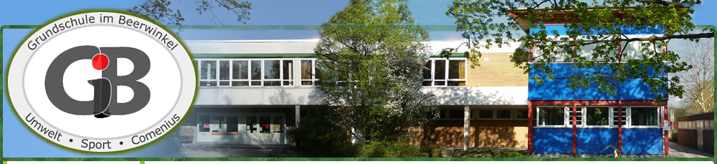

Hausordnung

- Vor Beginn des Unterrichts

- Eingänge: Es gelten die unterschiedlichen Seiteneingänge gemäß Plan (siehe Anlage). Der Haupteingang ist nicht Eingang für Schüler:innen.
- Beginnt der Unterricht mit der 0. Stunde um 7.30 Uhr, werde ich von meiner Lehrkraft am verabredeten Eingangsort abgeholt. Wenn ich zur 1. Stunde Unterricht habe, betrete ich das Schulgelände über das für meine Klasse geltende Seitentor.
- Vor dem Betreten des Schulgeländes schalte ich mein mobiles smartes Endgerät (Smartphone, Smartwatch, Handy, Tablet etc.) aus. Ich weiß, dass die Nutzung während des Schultages nicht erlaubt ist. Das Betreiben bzw. das Nutzen mobiler smarter Endgeräte (Handys, Smartphones, Smartwatches, Tablets etc. ist demnach untersagt. Diese Endgeräte sind in einer separaten Tasche aufzubewahren.
- Zu unterrichtlichen Zwecken ist die Nutzung der o.g. Geräte nach Aufforderung und Vorgabe durch eine Lehrkraft natürlich möglich.
- Bringen mich meine Eltern zur Schule, verabschieden diese mich spätestens an den Seitentoren (Kiss-and-go-Zone).
- Ausnahme: Bin ich ein Sonnenkind (Lernanfänger) können mich meine Eltern bis zu den Herbstferien bis zum Eingang des Neubaus bzw. bis zur roten Tür begleiten. Nach den Herbstferien gehe auch ich (Sonnenkind) allein in meine Klasse.
- Sollte 5 Minuten nach Unterrichtsbeginn noch keine Pädagoge in der Klasse erschienen sein, gehen die Klassensprecher ins Sekretariat oder zu Frau Schneider und geben Bescheid.

- Unterrichts- und Pausenzeiten

Siehe Anhang

- In den Pausen
- Wenn es am Ende der Pause klingelt oder ich von der Aufsicht aufgefordert werde, verlasse ich den Pausenhof und gehe unverzüglich in meinen Klassenraum, um dort zu frühstücken.
- Wenn abgeklingelt wird (Regenpause), beschäftige ich mich entweder ruhig im Klassenraum oder spiele – wenn die/der Pädagog*in/Aufsicht es erlauben kann – ungefährliche Spiele auf dem Flur.
- Ballspiele sind allerdings in den Häusern verboten.

- Auf dem Schulhof
- Ich achte auf dem Schulhof auf Sauberkeit, werfe Müll immer in die vorgesehenen Abfallbehälter und hebe herumliegenden Müll auf.
- Bei den Schaukeln warte ich bis ich an der Reihe bin. Dabei halte ich den vorgeschriebenen Sicherheitsabstand (3m hinter jeder Schaukel) unbedingt ein.
- An den Tischtennisplatten benutze ich ausschließlich Tischtennisbälle oder Softbälle zum Spielen. Lederbälle oder harte Gummibälle (z.B. Basketbälle) sind hier verboten! Alle Bälle sind in einem Beutel, einer Tasche oder einer Tüte o.ä. zu transportieren.
- Der Hortgarten ist nur für Schüler*innen der Saph erlaubt. Dementsprechend verboten ist der Hortgarten für die Klassen 3 – 6.
- Die Sonnenkinder der Klassen 1; 2; 3; 5; 6 und 8 benutzen bis zu Herbstferien ausschließlich den Hortgarten.
- Den Sportplatz dürfen nur die Klassen 5 – 6 nutzen.

- Nach dem Unterricht
- Wenn ich Unterrichtsschluss habe, räume ich auf und unter meinem Tisch auf, stelle meinen Stuhl hoch und verlasse – sofern ich nicht VHG- oder Hort-Kind bin – zügig das Schulgebäude und Schulgelände.

- Verlässliche Halbtagsgrundschule (VHG)
- Die Betreuung im Rahmen der VHG findet zwischen 7.30 Uhr und 13.30 Uhr in den Klassen entsprechenden Hortgruppen statt.

- Sicherheitshinweise
- Das Öffnen der großen Fenster darf nur von einem Erwachsenen vorgenommen werden. Zum Lüften darf ich aber die kleinen Fenster öffnen oder ankippen.
- Ich klettere weder auf Fensterbänke, noch aus dem Fenster hinaus.
- Wenn eine/r meiner Mitschüler/innen verletzt ist, hole ich den am schnellsten erreichbaren Erwachsenen.
- Habe ich auf dem Schulweg oder in der Schule einen Unfall, melde ich es immer meinem/r Pädagog*in und gehe zum Arzt.
- Roller, Skateboards u.ä. dürfen ins Schulhaus nicht ins Schulhaus getragen werden.
- Deo-Sprays sind, auch nach dem Sportunterricht, nicht gestattet. Im Bedarfsfall sind Deo-Roller o.ä. zu verwenden.

- Sauberkeit/Hygiene
- Ich helfe, meinen Klassenraum sauber zu halten. Ich bemale keine Tische, Stühle und Wände. Abfälle sammle ich getrennt: Papier und Pappe im Papiereimer (blau), Verpackungen/ Plastik/Folie im „grünen Punkt“- Eimer (gelb) und den Restmüll im entsprechenden Abfalleimer (grau).
- In meinem Klassenraum befinden sich Toilettenpapier, Handtücher und Seife. Auf den Toiletten trage ich für die Sauberkeit mit Verantwortung, spüle immer gründlich nach und werfe nichts in die Toilettenbecken, was nicht hineingehört, um es nicht zu verstopfen.
- Lüftungsgeräte durch nur das pädagogische Personal bedient werden.
- Zum Schluss wasche ich mir immer die Hände.

- Besucher / Eltern
- Alle Besucher (z.B. Eltern, welche einen verabredeten Termin mit einer/einem Pädagog*in) melden sich im Sekretariat an. Erziehungsberechtigte bringen ihre Kinder nicht zum Klassenraum. Unsere Schülerinnen und Schüler kennen sich in der Schule aus und finden ihren Klassenraum allein. Sie sind selbstständig!
- Das Nutzen von mobilen smarten Endgeräten (Smartphones, Smartwatches, Handy, Tablets etc.) in allen schulischen Gebäuden ist nicht gestattet.

Darüber hinaus gelten alle Bestimmungen des tagesaktuell gültigen Muster-Hygieneplan des Landes Berlin.

Aktualisiert durch Beschluss der Schulkonferenz vom 14.09.2021

